课题 |  | 四、运动的相对性 | 自主空间
教学目标 |  | - 知道我们生活在一个不停运动的世界中，能举例说明生活常见的运动现象；  - 知道什么叫机械运动，什么叫参照物，会选择参照物判断物体是运动还是静止，理解运动的相对性，初步学会用辩证的观点研究运动。  3、知道运动的物体具有能量，能举例说明物体的动能。
重点难点 |  | 运动和静止的判断和运动的相对性是本教时的教学重点；  运动的相对性是本教时的教学难点。
教学流程
[新课引入] 前一阶段重点研究了速度，它反映了物体运动的快慢。
提问：看到的讲台是运动的还是静止的？
[新课学习] 投影片：路边的人和车里的人看到房子的运动情况
一、什么是运动和静止
讨论：如何判断运动和静止
教材P117 图5-34 得出运动或不动的时候用了比较的方法，即与其它物体相比看它们的位置关系（用语言描述小明、小华的结论）
小明：车厢与站台相比，位置不变，所以火车静止；
小华：车厢与另一辆火车相比，位置发生改变，所以火车运动。
——生活中判断运动或静止时也是在比较，关键是与其它物体比位置关系。这里的站台或另一辆车或其它物体我们称之为参照物。
1、参照物：用来判断一个物体是否运动的另一个物体叫参照物。
判断物体运动与否的方法： 位置关系改变 运动的
与参照物比较 位置关系不变 静止的
参照物是我们比较位置关系时所选作标准的物体，即假定为不动的物体。
析：以教室、学生（坐着的）、黑板为参照物，讲台是静止的；
以走动的教师、太阳为参照物，讲台是运动的。
说明：选取不同的参照物，物体的运动和静止情况不确定。
例：一架战斗机冲向地球，地球上人看到飞机冲向自己，是以地面、自己为参照物的；而战斗机上的驾驶员看到地球迎面扑上来，是以飞机为参照物的。
例：《闪闪的红星》“小小竹排江中游，巍巍青山两岸走”
2、机械运动
要说明一个物体是静止还是运动的，首先要选定参照物，再根据物体相对于参照物的位置是否改变来做出判断。如果位置关系不变，就是静止的；如果位置关系改变，就是运动的，我们称之为机械运动。
机械运动：一个物体相对于参照物的位置的改变叫机械运动（简称运动）。
教材P118 图5-35，请学生判断运动情况
二、运动的相对性
1、物体的运动和静止与参照物选取有关
例：货车在公路上行驶，以公路边的树木、建筑物、地面为参照物，汽车是运动的，货物是运动的；以驾驶员为参照物，汽车和货物都是静止的。
教材P118 图5-36 说明：运动情况与参照物选取有关。
2、参照物的选取是任意的
注意：参照物是确定、具体的物体，不能选“天空”、“宇宙空间”、“夜空”等作为参照物；也不能选研究物体本身，因为它不是“另一个物体”。
另外，选择是要从实际需要和方便出发选择合适的参照物。
教材P119 “生活 物理 社会”
——自然界万物每时每刻都在运动，绝对静止的物体是不存在的，物体的运动和静止是相对于参照物而言的，没有参照物，无法判断物体是运动还是静止。
三、运动的物体具有能量
物体由于运动而具有的能量称为动能。
教材P120 “生活 物理 社会”
【典型例题】
1. 人坐在顺水漂流的竹筏上，若以河岸作为参照物，人是 的，若以流水作为参照物，人是 的.
2．甲乙两人各乘一台升降机，甲看见楼房在匀速上升，乙也在匀速上升，乙看见楼房在匀速上升，甲在匀速下降，则他们相当于地面（ ）
A. 甲上升，乙下降 B. 甲下降，乙上升
C. 甲乙都下降，但甲比乙慢 D. 甲乙都下降，且甲比乙快
3. 第一次世界大战期间，一名正在飞行的法国飞行员，顺手抓住了一颗子弹，说明这颗子弹（ ） A. 速度很小 B. 速度与飞机相等，方向相反
C. 速度为零 D. 速度与飞机相等，方向相同
4. 1962年11月，在美国马里兰州上空，正在飞行的“子爵号”飞机突然发出一声巨响，结果机毁人亡，据调查，击毁它的竟是一只天鹅。飞得很慢的天鹅怎么会像炮弹一样厉害呢？ 。
因此，坐在行驶的汽车或火车上时，向窗外乱扔物品也会引起伤害。
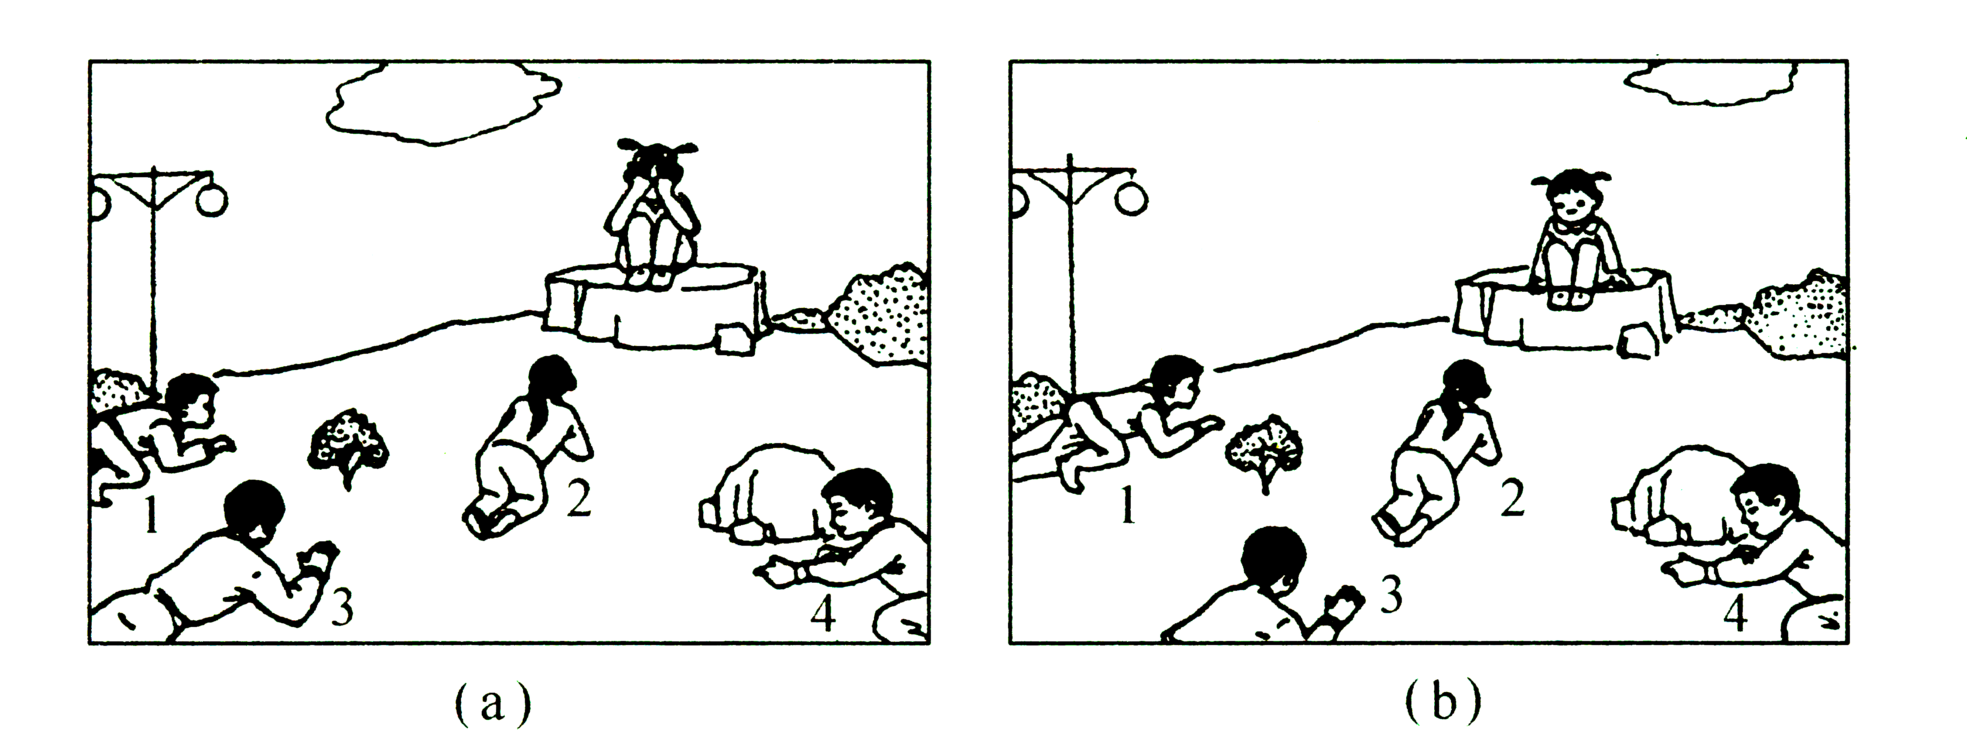
5 . 在下图表示“不准动”游戏中的两个情景，坐在石块上的小孩先双手蒙住眼睛，后来放开手，在这个过程中，__________(填图中序号)小孩做了机械运动，你是以________为参照的 。
6. 李白在《望天门山》中写到：“两岸青山相对出，孤帆一片日边来 .”这两句诗中描写“青山”与“孤帆”运动选择的参照物分别是（ ）
A．帆船 河岸 B. 河岸 帆船 C. 青山 太阳 D. 青山 划船的人
7．地球同步通讯卫星绕地球一周所用时间，跟地球自转一周的时间相同，下列说法正确的是（ ）
A．以地球为参照物，卫星是静止的 B．以太阳为参照物，卫星是静止的
C．以地球为参照物，卫星是运动的 D．以地球上的树木为参照物，卫星是运动的

教学反思

